БІКСб-2-22-4.0 Куценко А.

Лабораторна робота 1
Тема: Налаштування робочої середи для моделювання загроз та оцінки ризиків.
Мета: закріпити навички встановлення та конфігурації програмних компонентів, необхідних для побудови базової схеми загроз і визначення ключових ризиків безпеки в умовах контрольованого середовища.

Частина 1
Налаштування та встановлення Ubuntu 24.04 у середовищі віртуалізації VMware.
Первинні налаштування для віртуальної машини.
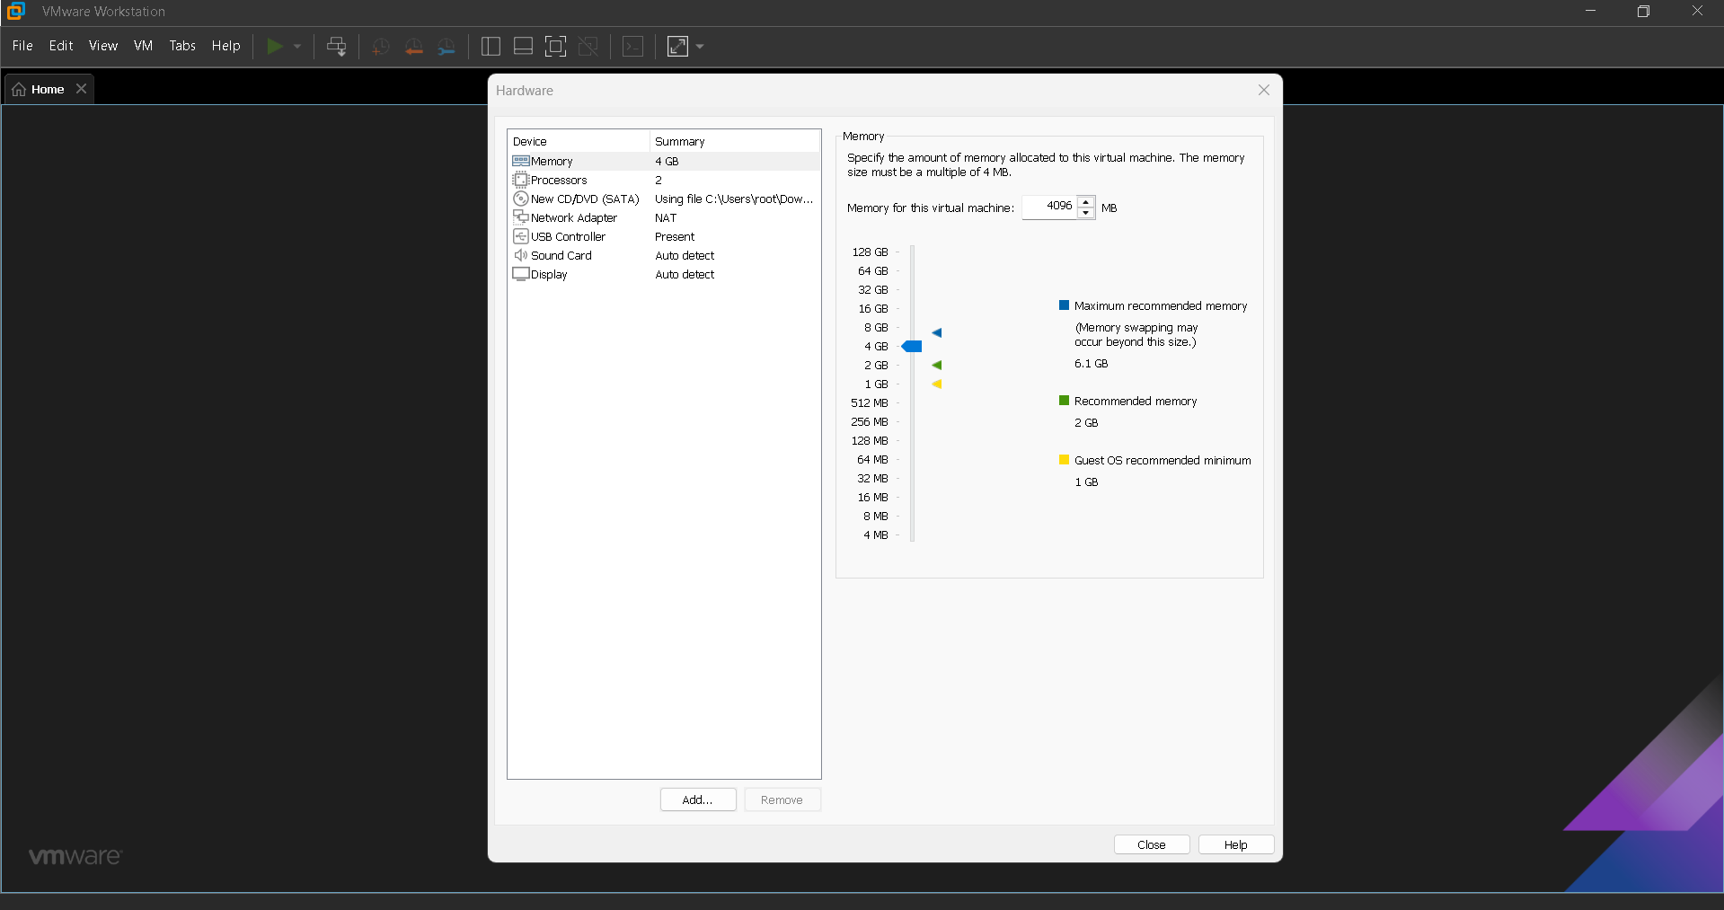
Створення користувача при встановленні операційної системи (ОС).
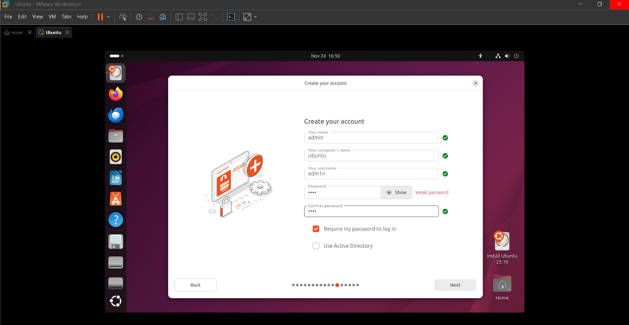
У Ubuntu пакет open-vm-tools-desktop встановлюється автоматично під час інсталяції у VMware, тому після першого завантаження та повного оновлення системи VMware Tools уже повністю працюють без додаткових дій.
Після успішного завершення встановлення та першого завантаження ОС виконаємо повне оновлення операційної системи та встановленого програмного забезпечення до актуального стану.
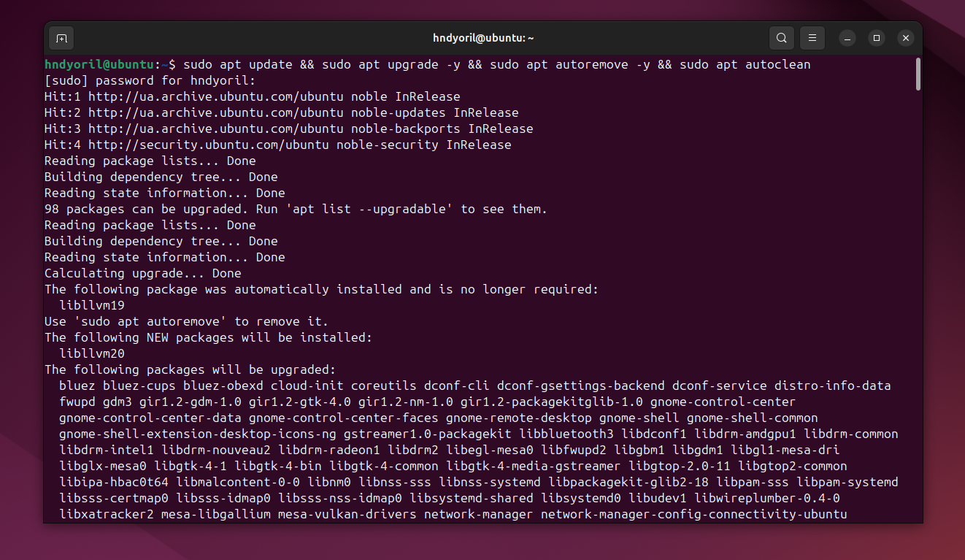
Для захисту системи увімкнено та налаштовано міжмережевий екран UFW
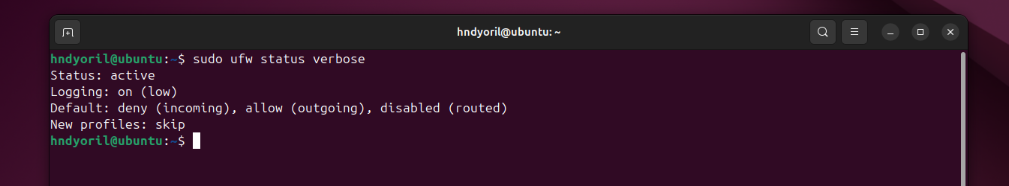
Для виконання майбутніх лабораторних робіт з програмування, встановлено редактор коду Visual Studio Code та налаштовано його.
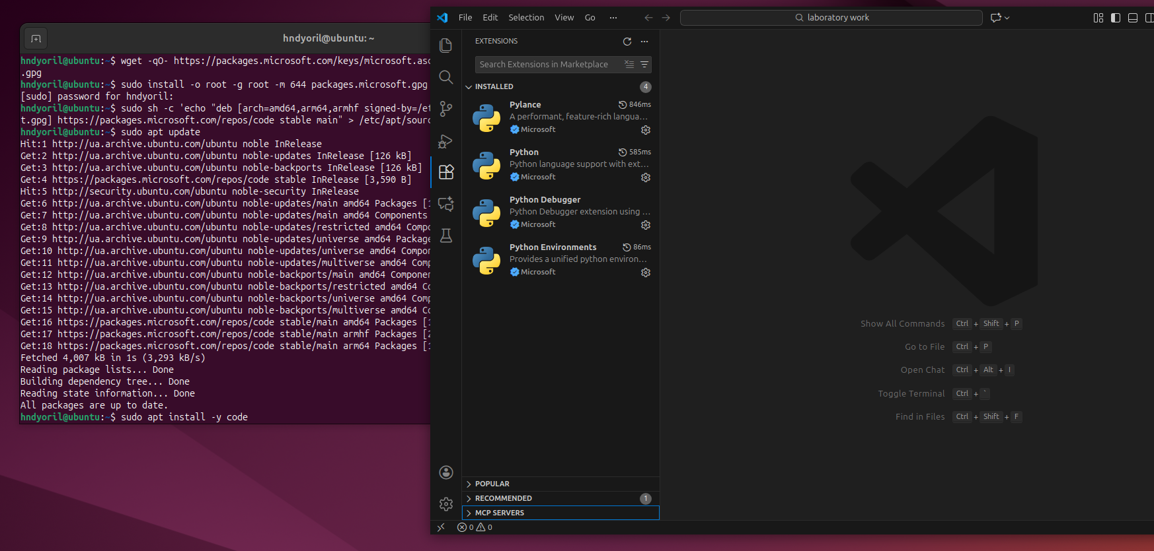
Частина 2
Для виконання завдання з моделювання загроз безпеки встановлено Docker та запущено додаток OWASP Threat Dragon у контейнері
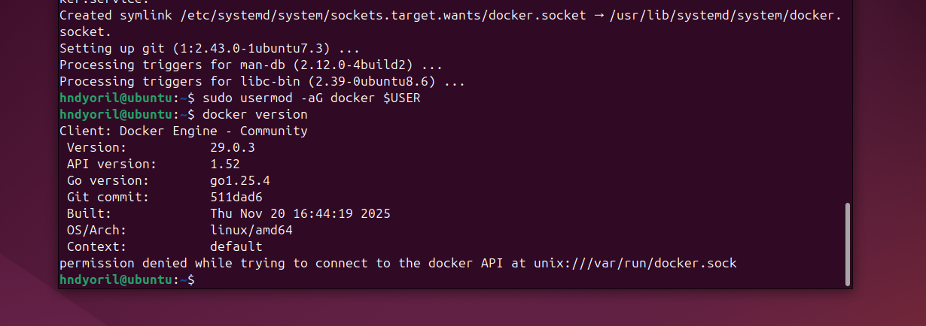
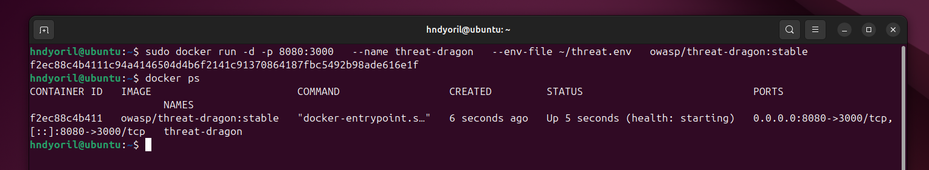
Переходимо у додаток та створюємо новий проект в Threat Dragon, у якому буде сформована діаграма потоків даних для подальшого моделювання загроз.
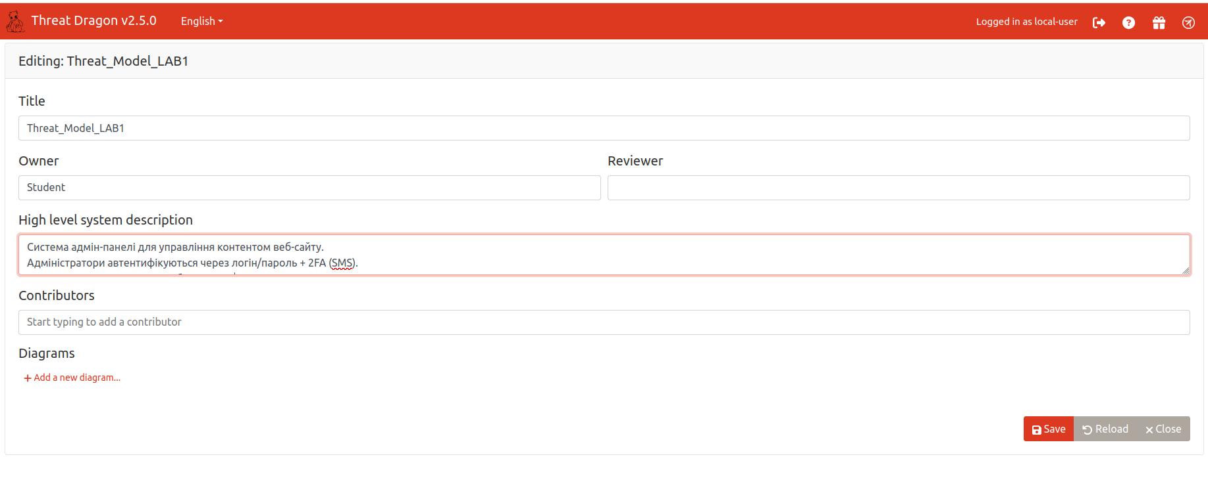
Створена діаграма
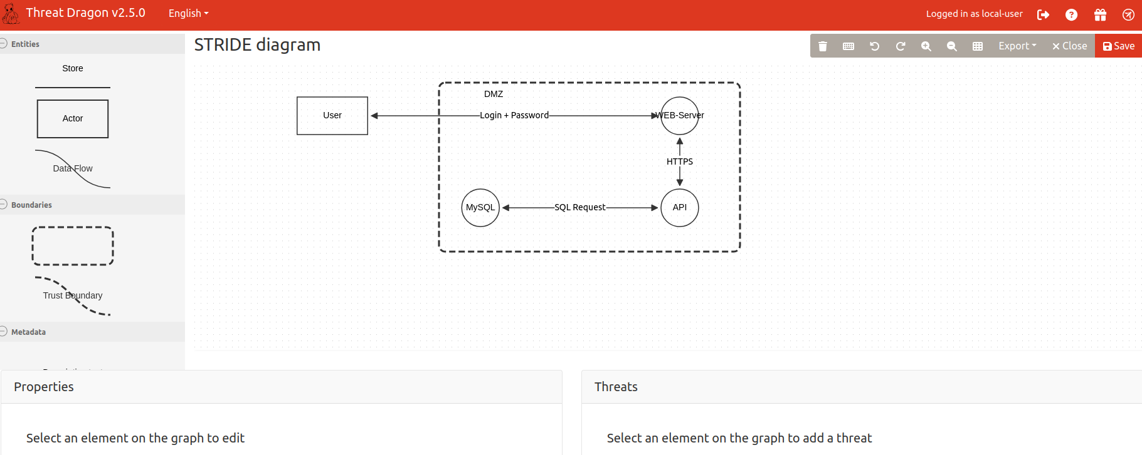
Частина 3

Після додавання загроз до всіх елементів діаграми ми отримуємо звіт.
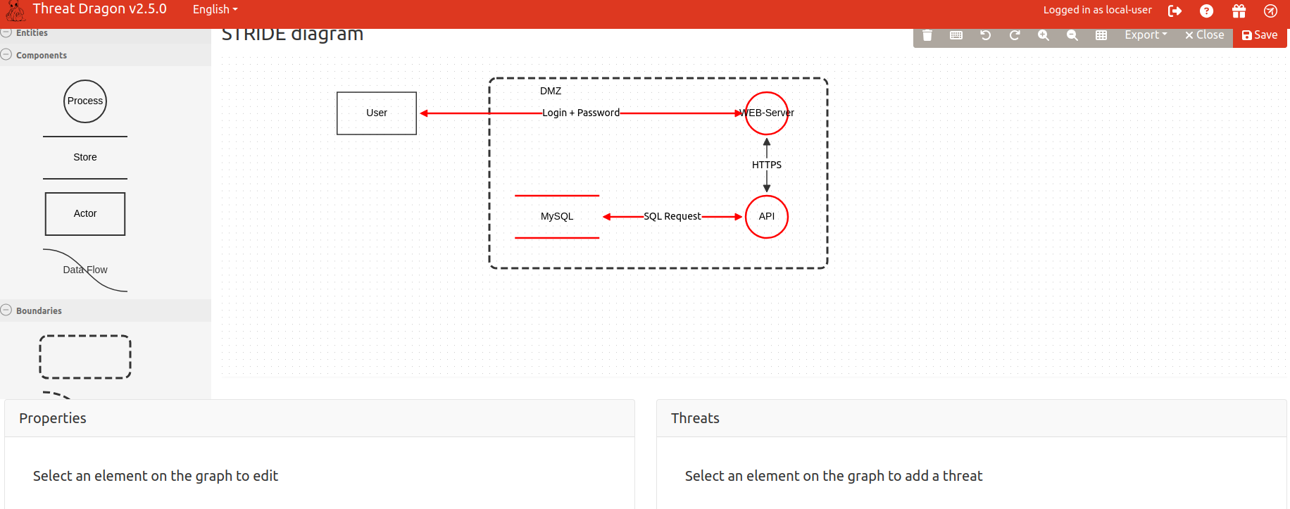
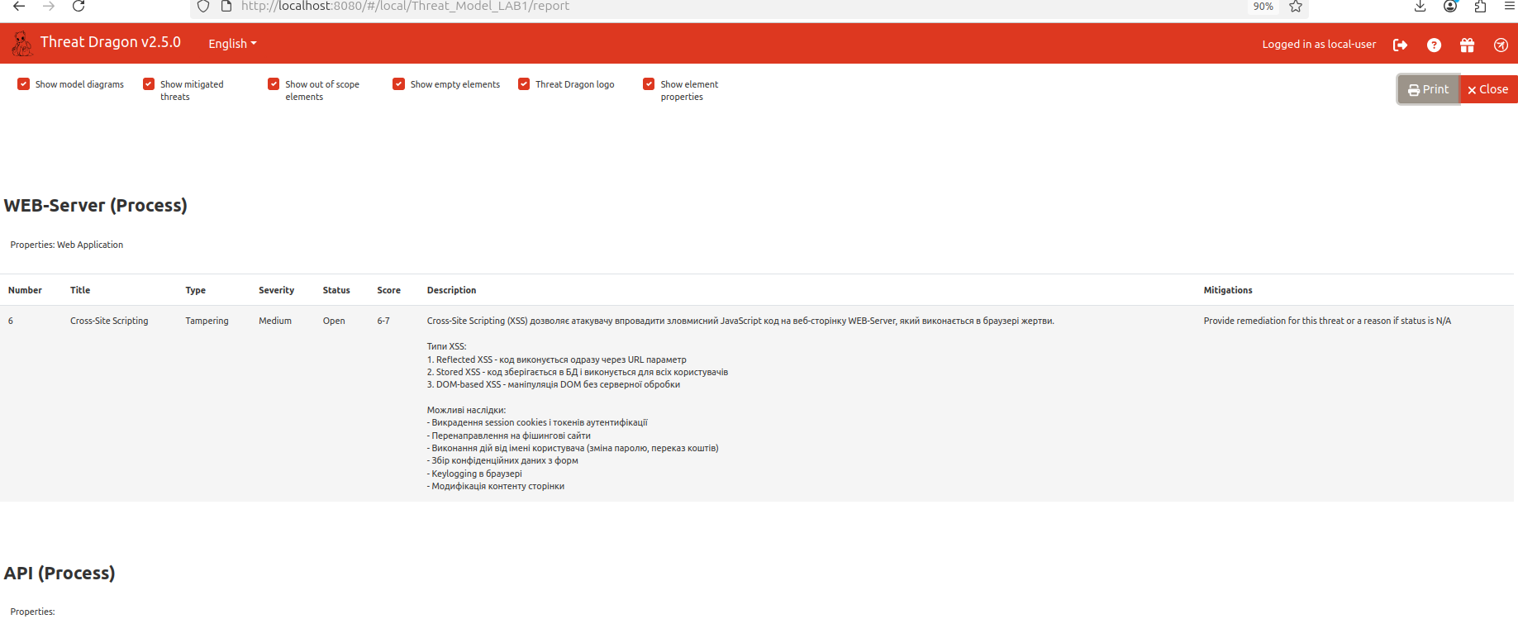
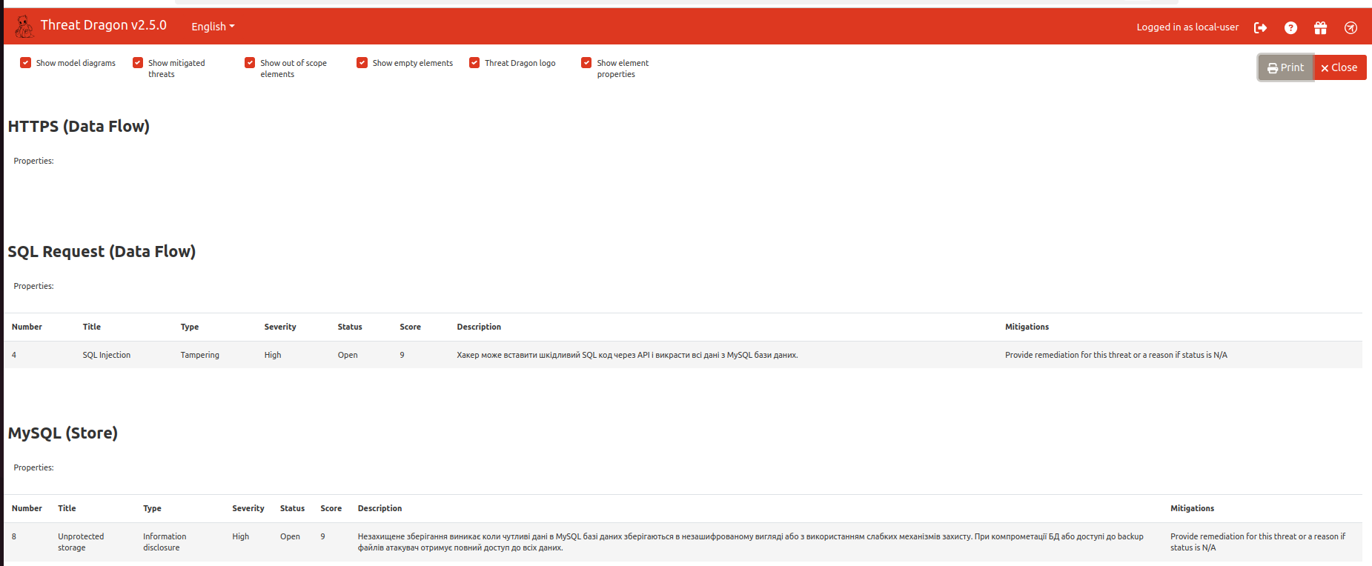
До лабораторної роботи буде прикріплено повний звіт.

